Муниципальное бюджетное учреждение культуры
«Федоровская межпоселенческая центральная библиотека»
Детская библиотека

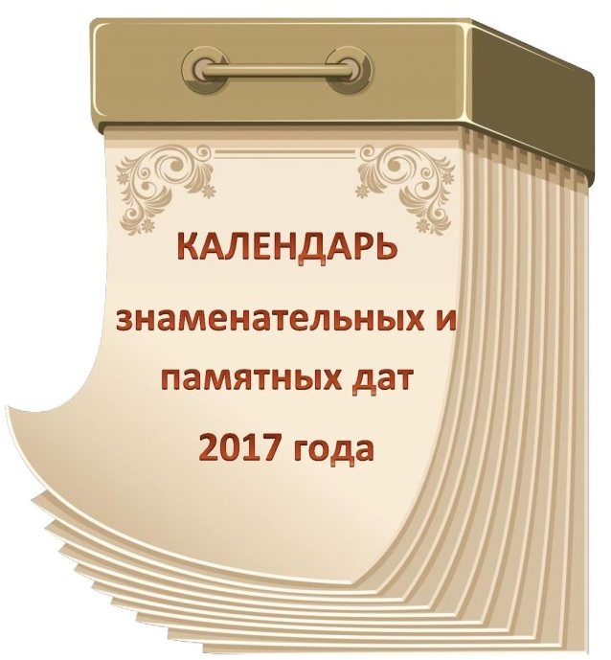

2022 год

Федоровка 2022 г.
2022 год.

2022 год Президент РФ Владимир Путин объявил Годом культурного наследия народов России.

В 2022 году Россия официально отпразднует 350-летие Петра I (9 июня 1672 г.).

Детские книги юбиляры 2022 года

195 лет - сказке немецкого писателя Вильгельма Гауфа «Карлик Нос»;
185 лет - сказке датского писателя Ганса Христиана Андерсена «Новое платье
короля»;
120 лет - сказке Беатрис Поттер «Сказка о Кролике Питере»;
115 лет - Сельма Лагерлёф «Чудесное путешествие Нильса с дикими гусями»;
85 лет - повести английского писателя Д. Р. Р. Толкиена «Хоббит, или Туда и
обратно»;
125лет - сказке русского писателя Мамин-Сибиряка Д. Н. «Алёнушкины сказки»;
190 лет - сказке Пушкин А. С. «Сказка о царе Салтане, о сыне его славном и могучем
богатыре князе Гвидоне Салтановиче и о прекрасной царевне Лебеди»;
100 лет – стихотворению детского писателя Чуковского К. И. «Мойдодыр»;
60 лет - рассказу советского и российского писателя Медведева В. В. «Баранкин, будь
человеком!»;
130 лет - рассказу Гарин-Михайловского Н. Г. «Детство Тёмы»;
100 лет - повести Грина А. «Алые паруса»;
65 лет - повести Железникова В. К. «Чудак из 6-Б»;
475 лет - «Повести о Петре и Февронии Муромских»;
80 лет - аллегорической повести-сказка Сент-Экзюпери А. «Маленький принц»;
170 лет - рассказу Тургенева И. С. «Муму»;
150 лет - приключенческому роману «Дети капитана Гранта» Ж. Верна;
70 лет - повести «Старик и море» Э. Хемингуэя;
65 лет - повести «Вино из одуванчиков» Р. Д. Брэдбери.

Январь
1 января — День былинного богатыря Ильи Муромца
1 января — 95 лет со дня рождения русского детского писателя Л. И. Давыдычева (1927–1988)
3 января — 130 лет со дня рождения английского писателя, филолога Д.Р.Р.Толкина (Толкиена) (1892–1973)
7 января – Рождество Христово
8 января — День детского кино (Учреждён 8 января 1998 года)
17 января — День детских изобретений
18 января — 140 лет со дня рождения английского писателя А.А.Милна (1882–1956)
27 января – День полного снятия блокады города Ленинграда (1944)
27 января — 190 лет со дня рождения английского писателя и математика Л. Кэрролла (1832–1898)
28 января — 125 лет со дня рождения русского писателя В. П. Катаева (1897–1986)

Февраль
7 февраля — 210 лет со дня рождения английского писателя Чарльза Диккенса (1812–1870)
8 февраля – День памяти юного героя-антифашиста
8 февраля — День российской науки (В этот день в 1724 году Пётр I подписал указ об основании в России Академии наук)
10 февраля – День памяти А. С. Пушкина (1799-1837), 184 года со дня смерти;
11 февраля — Международный день женщин и девочек в науке (Отмечается с 2016 г. Принят Генеральной Ассамблеей ООН)
14 февраля — Международный день книгодарения
21 февраля — Международный день родного языка
23 февраля — День защитника Отечества
26 февраля — 220 лет со дня рождения французского прозаика, поэта и драматурга В. М. Гюго (1802–1885)
Март

2 марта — Всемирный день чтения вслух (Первая среда марта)
3 марта — Всемирный день писателя
8 марта — Международный женский день
21 марта — Всемирный день поэзии
22 марта — Всемирный день водных ресурсов
24–30 марта — Неделя детской и юношеской книги
25 марта — День работника культуры
27 марта — Международный день театра
31 марта — 140 лет со дня рождения русского писателя, литературоведа К. И. Чуковского (1882–1969)
Апрель

1 апреля — День смеха
1 апреля — Международный день птиц
1 апреля — 100 лет со дня рождения русского писателя С. П. Алексеева (1922–2008)
2 апреля — Международный день детской книги (Отмечается с 1967 г. в день рождения Х. К. Андерсена по решению Международного совета по детской книге)
7 апреля — Всемирный день здоровья
9 апреля — 120 лет со дня рождения русской писательницы О. В. Перовской (1902–1961)
12 апреля — День космонавтики
18 апреля — Международный день памятников и исторических мест
18 апреля — 95 лет со дня рождения русского писателя Ю. М. Дружкова (1927–1983)
19 апреля — 120 лет со дня рождения русского писателя В. А.Каверина (1902–1989)
22 апреля — Всемирный день Земли
23 апреля — Всемирный день книги и авторского права
24 апреля – Православная Пасха. Воскресение Христово
27 апреля — 90 лет со дня рождения русского писателя Г. М. Садовникова (1932–2014)
28 апреля — 115 лет со дня рождения русской писательницы З. И. Воскресенской (1907–1992)
28 апреля — 120 лет со дня рождения русской писательницы В. А. Осеевой (1902–1969)

Май

1 мая — Праздник Весны и Труда
9 мая — День Победы в Великой Отечественной войне
15 мая — Международный день семьи
18 мая — Международный день музеев
24 мая — День славянской письменности и культуры
27 мая — Общероссийский День библиотек
29 мая — 130 лет со дня рождения русского писателя И. С. Соколова-Микитова (1892–1975)
31 мая — 130 лет со дня рождения русского писателя К.Г. Паустовского (1892–1968)
31 мая – Всемирный день без табака

Июнь

1 июня — Международный день защиты детей
5 июня — Всемирный день окружающей среды
6 июня — Пушкинский день России и День русского языка
9 июня - 350 лет со дня рождения Петра I Великого (1672-1725), русского императора
12 июня — День России
22 июня — День памяти и скорби
22 июня — 115 лет со дня рождения русского писателя А. С. Некрасова (1907–1987) «Приключения капитана Врунгеля»
26 июня — Международный день борьбы с наркоманией
26 июня — 100 лет со дня рождения русского писателя Ю. Я. Яковлева (1922–1995)

Июль

8 июля — Всероссийский день семьи, любви и верности
11 июля — 85 лет со дня рождения русского поэта, прозаика, переводчика Леонида Львовича Яхнина
24 июля — 220 лет со дня рождения французского писателя Александра Дюма (1802–1870)

Август

2 августа — 90 лет со дня рождения русского писателя Владимира Константиновича Арро (1932)
8 августа — 95 лет со дня рождения русского писателя Ю. П. Казакова (1927–1982)
20 августа — 100 лет со дня рождения русского детского писателя Иосифа Ивановича Дика (1922–1984)
22 августа — День Государственного флага России
24 августа — 95 лет со дня рождения французской детской писательницы Женевьевы Юрье (1927)
30 августа — 110 лет со дня рождения русского писателя В. Г. Губарева (1912–1981)

Сентябрь

1 сентября — День знаний
2 сентября – День воинской славы России – День окончания Второй мировой войны
3 сентября — День солидарности в борьбе с терроризмом
8 сентября — Международный день распространения грамотности
11 сентября — 160 лет со дня рождения американского писателя О. Генри (1862–1910)
11 сентября — 140 лет со дня рождения русского писателя Б. С. Житкова (1882–1938)
29 сентября (по другим данным, 9 октября) — 475 лет со дня рождения испанского писателя, поэта Мигеля де Сервантеса Сааведры (1547–1616)
30 сентября — 155 лет со дня рождения русской детской писательницы М.Л. Толмачёвой (1867–1942)

Октябрь

1 октября — Международный день пожилых людей
1 октября - Аксаковский день (1791-1859);
4 октября — Всемирный день защиты животных
5 октября — Всемирный день учителя
9 октября — Всероссийский день чтения
31 октября — 90 лет со дня рождения американской писательницы Кэтрин Патерсон (1932)

Ноябрь
3 ноября — 135 лет со дня рождения русского поэта, драматурга, переводчика С. Я.Маршака (1887–1964)
4 ноября — День народного единства
6 ноября — 170 лет со дня рождения русского писателя, драматурга Д. Н. Мамина-Сибиряка (1852–1912)
10 ноября — Всемирный день науки за мир и развитие
14 ноября — 115 лет со дня рождения шведской писательницы А. Линдгрен (1907–2002)
16 ноября — Международный день толерантности
20 ноября — Всемирный день ребёнка
27 ноября — День матери
27 ноября — 75 лет со дня рождения русского писателя, поэта Г. Б. Остера (1947)
29 ноября — 220 лет со дня рождения немецкого писателя, сказочника Вильгельма Гауфа (1802–1827)
30 ноября — 355 лет со дня рождения английского писателя-сатирика, политического деятеля Джонатана Свифта (1667–1745)

Декабрь

3 декабря — Международный день инвалидов
3 декабря — 115 лет со дня рождения русской поэтессы, переводчицы З. Н. Александровой (1907–1983)
4 декабря — 140 лет со дня рождения русского писателя-популяризатора, публициста Якова Исидоровича Перельмана (1882–1942)
8 декабря — 220 лет со дня рождения русского поэта, декабриста А.И. Одоевского (1802–1839)
9 декабря — День Героев Отечества
12 декабря — День Конституции Российской Федерации
14 декабря - День башкирского языка в Башкортостане
22 декабря — 85 лет со дня рождения русского писателя Э. Н. Успенского (1937–2018)

